目录

1电容 2

1.1 封装 2

1.1.1 直插式 2

1.1.2 贴片 3

1.2 电容命名 4

1.2.1 电容的分类 5

# 1电容

## 封装

常见电容有直插和贴片两种，而直插和贴片均又分为有极性和无极性两种。

### **直插式**

#### 无极性

无极性电容封装以RAD为标识，有RAD-0.1  RAD-0.2    RAD-0.3等，后面的数字代表焊盘中心孔间距，单位是英寸

1in=1000mil    0.1in =100mil=0.254mm

常见的瓷片电容（104）其封装就是RAD-0.1，其表示为无极性电容，两引脚间距为0.254（100mil)

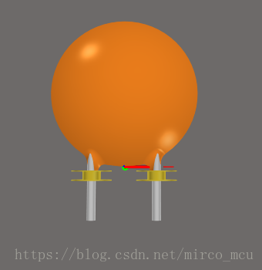

#### 极性电容

极性电容封装以RB为标识，有RD.2/.4    RB.3/.6   RB.4/.8等，第一个数字代表焊盘中心孔间距，第二个数字表示外围尺寸。单位是英寸

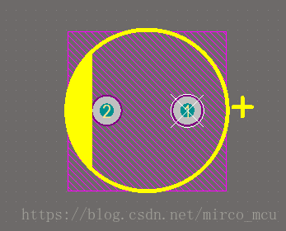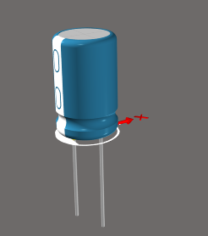如下为RB.2/.4  铝电解电容的3d模型可PCB封装

### **贴片**

贴片电容常见的有无极性电容和钽电解电容和铝电解电容

#### 无极性电容

无极性贴片电容封装尺寸标准如下：

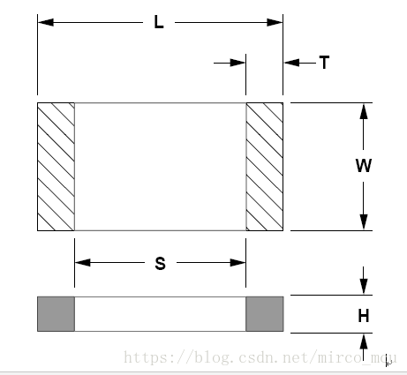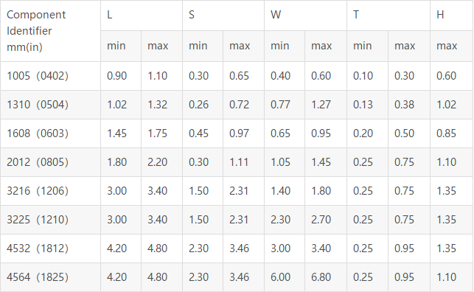

一般常用的封装为0805和0603两种，不过由于体积限制，这种无极性贴片电容的容量不是很大。 0402 ：04 表示长度是0.04 英寸，02 表示宽度0.02 英寸

#### 极性电容

钽贴片电解电容有黑色或灰色标志的一头是正极，另外一头是负极。对于铝贴片电解电容就和普通直插电解电容一样，有杠杠的那端为负极。

钽电解电容：常用的有4种，A、B、C、D型，其封装大小分别为：3216   3528     6032    7343 数字分别表示长和宽。

类型 封装形式 耐压

 A  3216  10V

 B  3528  16V

 C  6032  25V

D  7343  35V

其优点为体积小，容量误差小，性能稳定，使用温度范围宽。

但是也有一些缺点：耐压小，电流小，价格高。

补充一下钽电解电容的封装与容量的对应表。

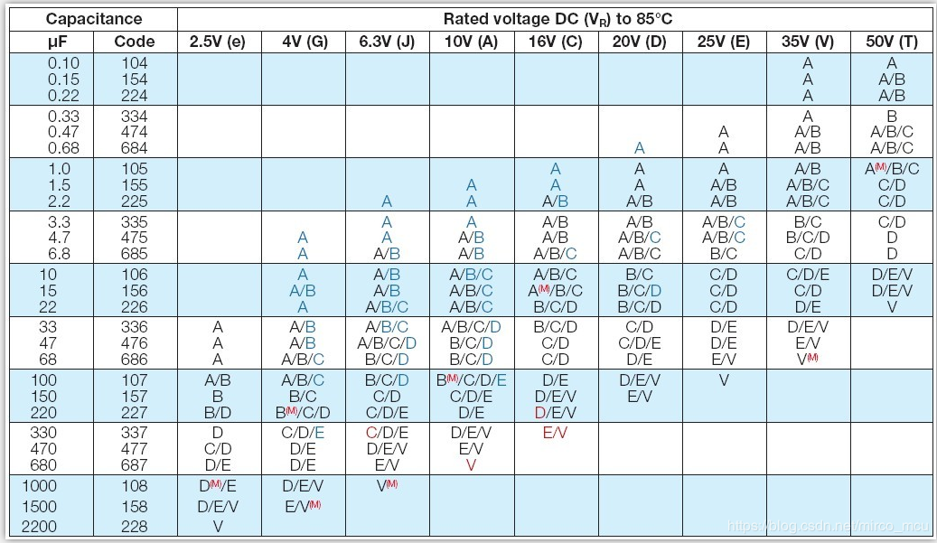

## 电容命名

国内贴片电阻的命名方法：

***1、5%精度的命名：RS-05K102JT***

***2、1％精度的命名：RS-05K1002FT***

**R** －表示电阻

**S** －表示功率 0402 是 1/16W、0603 是 1/10W、0805 是 1/8W、1206 是 1/4W、 1210

是 1/3W、1812 是 1/2W、2010 是 3/4W、2512 是 1W。

**05** －表示尺寸(英寸)：02 表示 0402、03 表示 0603、05 表示 0805、06 表示 1206、1210

表示 1210、1812 表示 1812、10 表示 1210、12 表示 2512。

**K** －表示温度系数为 100PPM,

**102**－5％精度阻值表示法：前两位表示有效数字，第三位表示有多少个零，基本单位

是 Ω，102＝1000Ω＝1KΩ。**1002** 是 1％阻值表示法：前三位表示有效数字，第四位表示有

多少个零，基本单位是 Ω，1002＝100000Ω＝10KΩ。

**J** －表示精度为 5％、**F**－表示精度为 1％。**T** －表示编带包装

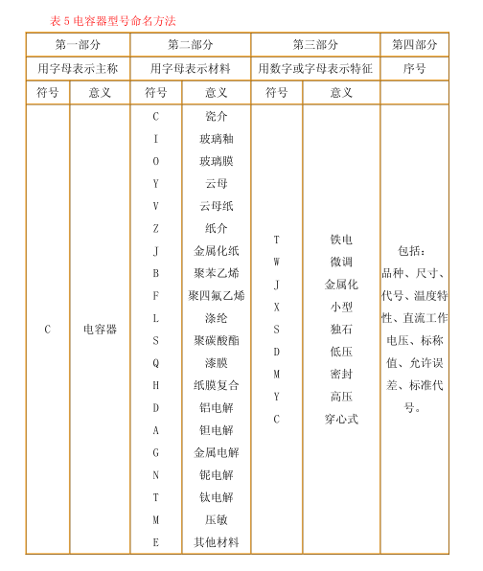

### 电容的分类

根据分析统计，电容器主要分为以下10类：

1．按照结构分三大类：固定电容器、可变电容器和微调电容器。 [6] 

2．按电解质分类：有机介质电容器、无机介质电容器、电解电容器、电热电容器和空气介质电容器等。 [6]

3. 按用途分有：高频旁路、低频旁路、滤波、调谐、高频耦合、低频耦合、小型电容器。 [6]

4．按制造材料的不同可以分为：瓷介电容、涤纶电容、电解电容、钽电容，还有先进的聚丙烯电容等等。 [6]

5．高频旁路：陶瓷电容器、云母电容器、玻璃膜电容器、涤纶电容器、玻璃釉电容器。 [6]

6．低频旁路：纸介电容器、陶瓷电容器、铝电解电容器、涤纶电容器。 [6]

7、滤波：铝电解电容器、纸介电容器、复合纸介电容器、液体钽电容器。 [6]

8．调谐：陶瓷电容器、云母电容器、玻璃膜电容器、聚苯乙烯电容器。 [6]

9．低耦合：纸介电容器、陶瓷电容器、铝电解电容器、涤纶电容器、固体钽电容器。 [6]

10．小型电容：金属化纸介电容器、陶瓷电容器、铝电解电容器、聚苯乙烯电容器、固体钽电容器、玻璃釉电容器、金属化涤纶电容器、聚丙烯电容器、云母电容器。 [6]

#### 电容

1）名称：聚酯（涤纶）电容（CL）

电容量：40p--4u

额定电压：63--630V

主要特点：小体积，大容量，耐热耐湿，稳定性差

应用：对稳定性和损耗要求不高的低频电路

2）名称：聚苯乙烯电容（CB）

电容量：10p--1u

额定电压：100V--30KV

主要特点：稳定，低损耗，体积较大

应用：对稳定性和损耗要求较高的电路

3）名称：聚丙烯电容（CBB）

电容量：1000p--10u

额定电压：63--2000V

主要特点：性能与聚苯相似但体积小，稳定性略差

应用：代替大部分聚苯或云母电容，用于要求较高的电路

4）名称：云母电容（CY）

电容量：10p--0。1u

额定电压：100V--7kV

主要特点：高稳定性，高可靠性，温度系数小

应用：高频振荡，脉冲等要求较高的电路

5）名称：高频瓷介电容（CC）

电容量：1--6800p

额定电压：63--500V

主要特点：高频损耗小，稳定性好

应用：高频电路

6）名称：低频瓷介电容（CT）

电容量：10p--4。7u

额定电压：50V--100V

主要特点：体积小，价廉，损耗大，稳定性差

应用：要求不高的低频电路

7）名称：玻璃釉电容（CI）

电容量：10p--0。1u

额定电压：63--400V

主要特点：稳定性较好，损耗小，耐高温（200 度）

应用：脉冲、耦合、旁路等电路

8）名称：铝电解电容

电容量：0。47--10000u

额定电压：6。3--450V

主要特点：体积小，容量大，损耗大，漏电大

应用：电源滤波，低频耦合，去耦，旁路等

9）名称：钽电解电容（CA）铌电解电容（CN）

电容量：0。1--1000u

额定电压：6。3--125V

主要特点：损耗、漏电小于铝电解电容

应用：在要求高的电路中代替铝电解电容

10）名称：空气介质可变电容器

可变电容量：100--1500p

主要特点：损耗小，效率高；可根据要求制成直线式、直线波长式、直线频率式

及对数式等

应用：电子仪器，广播电视设备等

11）名称：薄膜介质可变电容器

可变电容量：15--550p

主要特点：体积小，重量轻；损耗比空气介质的大

应用：通讯，广播接收机等

12）名称：薄膜介质微调电容器

可变电容量：1--29p

主要特点：损耗较大，体积小

应用：收录机，电子仪器等电路作电路补偿

13）名称：陶瓷介质微调电容器

可变电容量：0.3u--22p

主要特点：损耗较小，体积较小

应用：精密调谐的高频振荡回路

14）名称：独石电容

电容量大、体积小、可靠性高、电容量稳定，耐高温耐湿性好等。

应用范围：广泛应用于电子精密仪器。各种小型电子设备作谐振、耦合、滤波、

旁路。

容量范围：0.5PF--1UF

耐压：二倍额定电压。